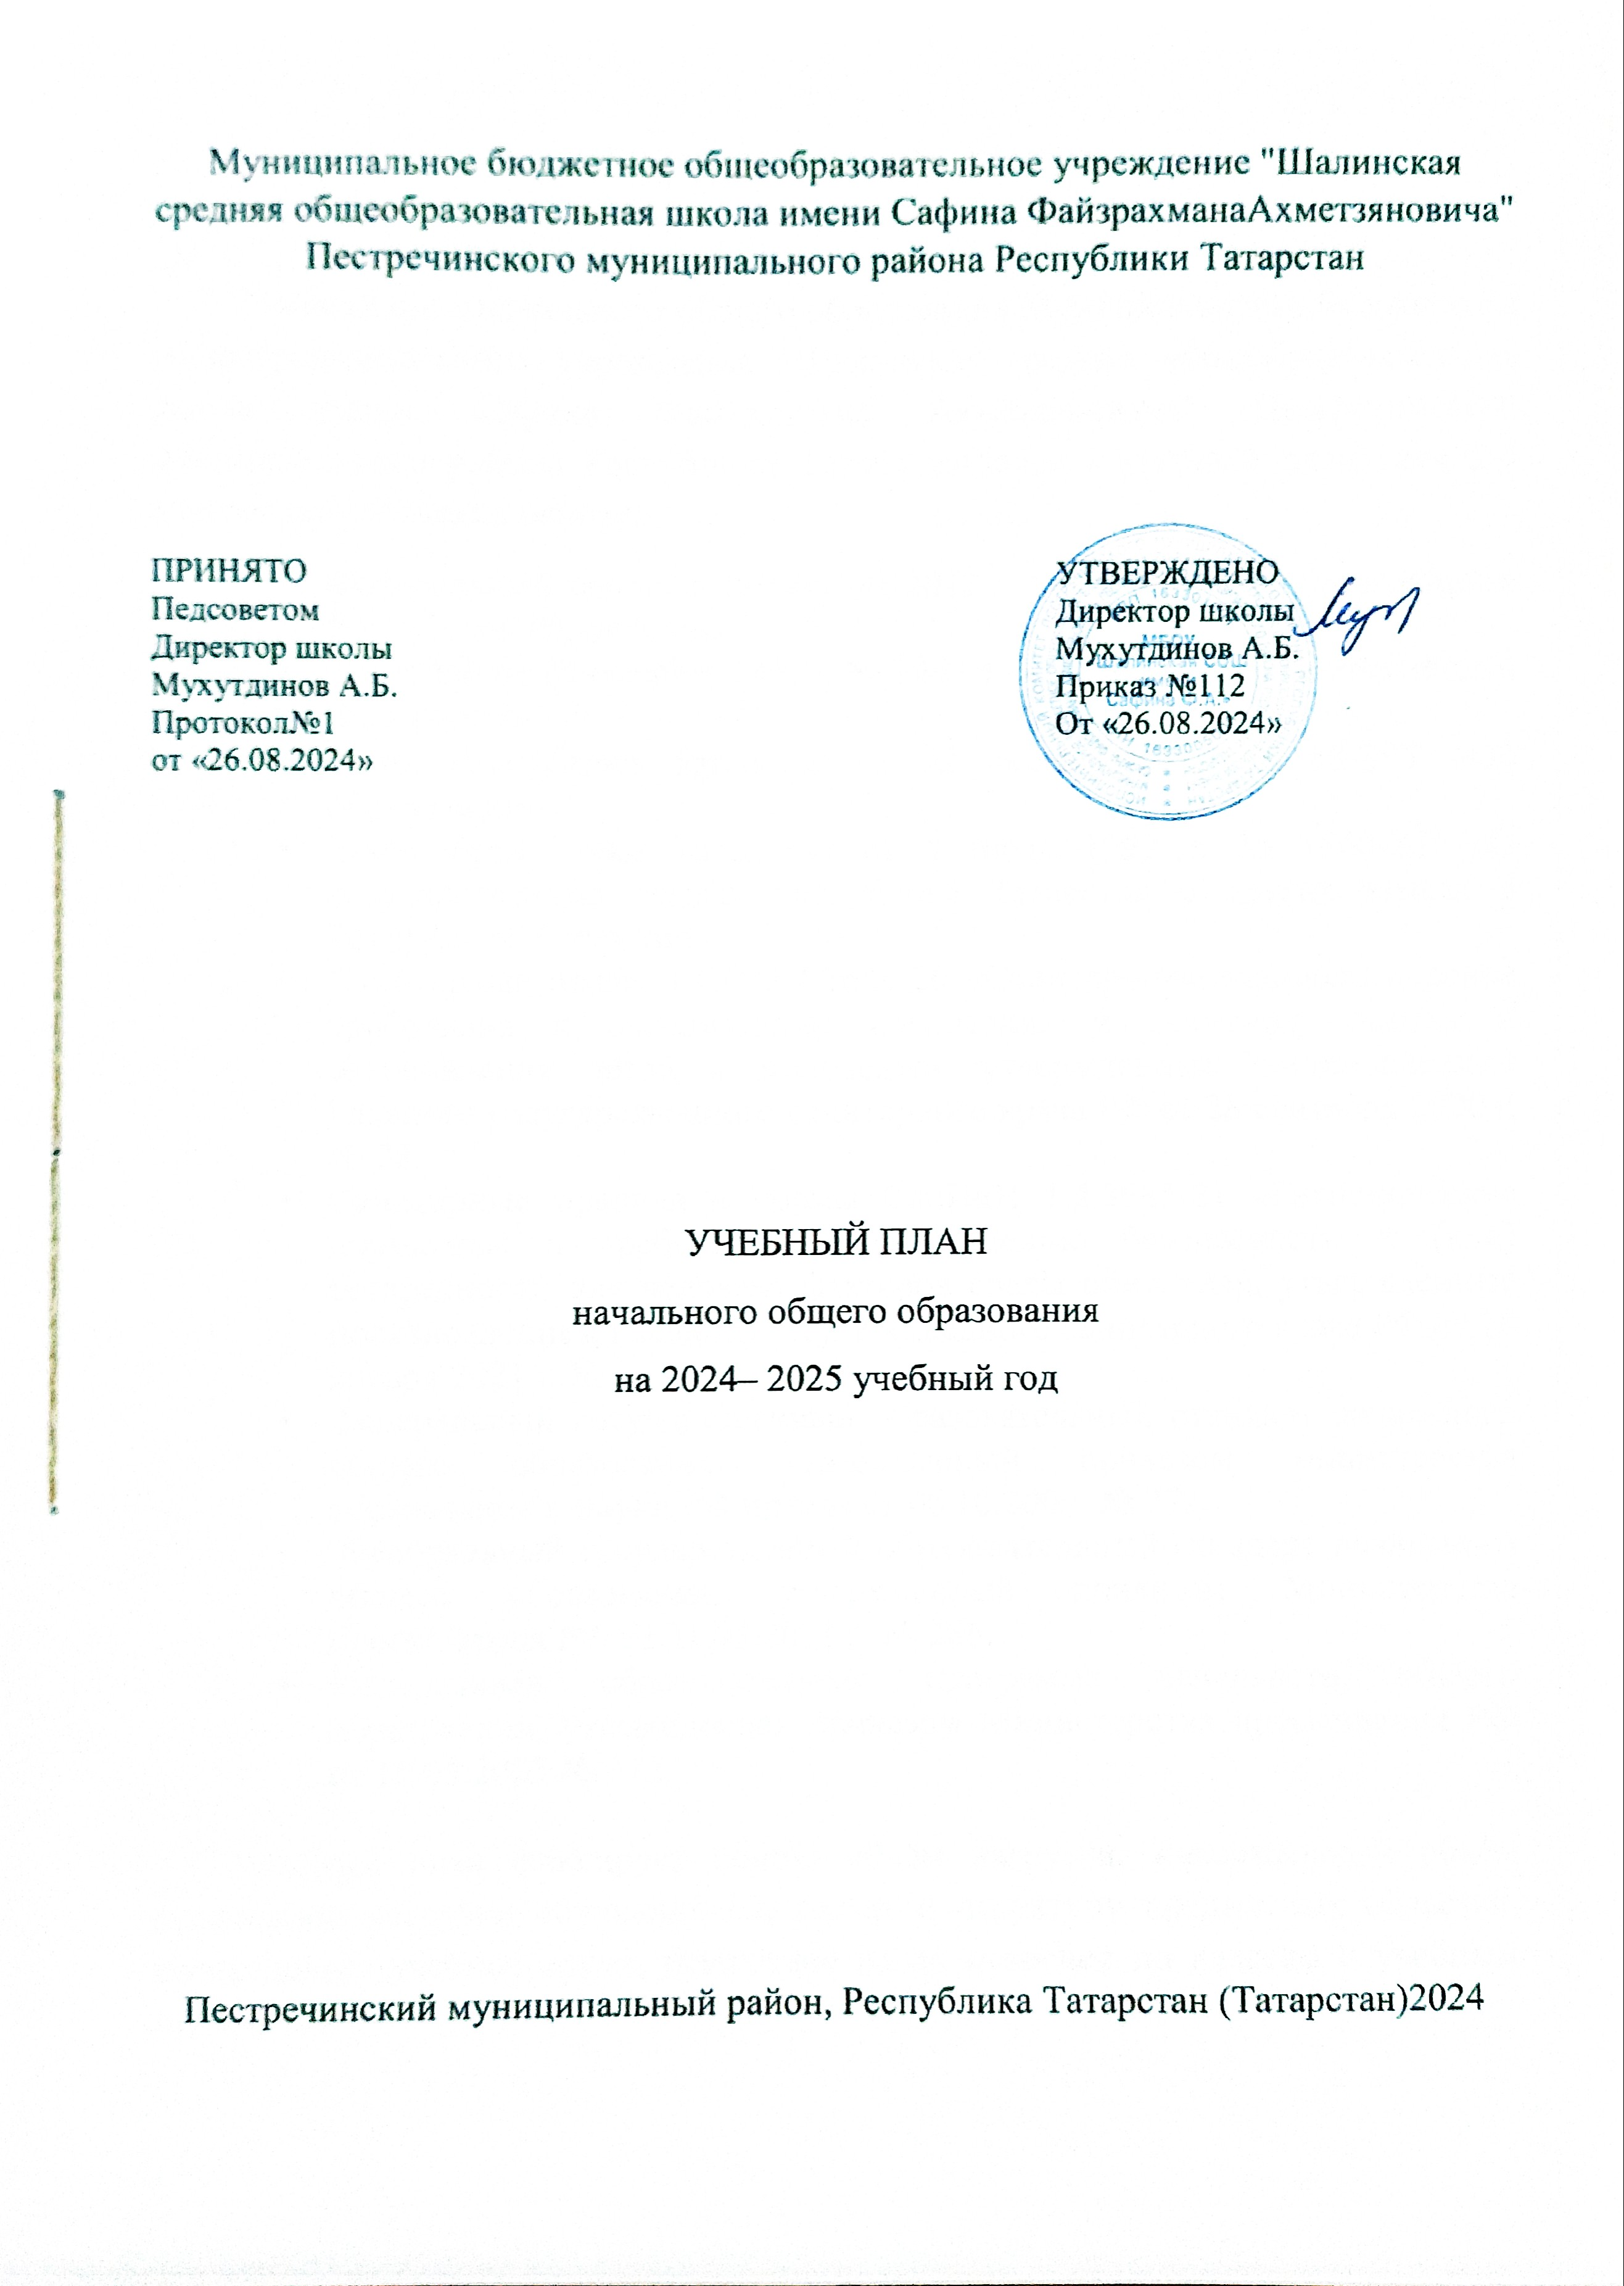
ПОЯСНИТЕЛЬНАЯ ЗАПИСКА

Учебный план начального общего образования Муниципальное бюджетное общеобразовательное учреждение "Шалинская средняя общеобразовательная школа имени Сафина Файзрахмана Ахметзяновича" Пестречинского муниципального района Республики Татарстан (далее - учебный план) для 1-4 классов разработан на основе:
- Федеральный закон от 29 декабря 2012 г. № 273-ФЗ «Об образовании в Российской Федерации».
- Закон РФ от 25 октября 1991 г. № 1807-I «О языках народов Российской Федерации».
- Закон Республики Татарстан от 22 июля 2013 г. № 68-ЗРТ «Об образовании».
- Закон Республики Татарстан от 8 июля 1992 г. № 1560-XII «О государственных языках Республики Татарстан и других языках в Республике Татарстан».
- Санитарные правила СП 2.4.3648-20 «Санитарно-эпидемиологические требования к организациям воспитания и обучения, отдыха и оздоровления детей и молодежи», утвержденные постановлением Главного государственного санитарного врача РФ от 28 сентября 2020 г. № 28.
- Санитарные правила и нормы СанПиН 1.2.3685-21 «Гигиенические нормативы и требования к обеспечению безопасности и (или) безвредности для человека факторов среды обитания», утвержденные постановлением Главного государственного санитарного врача РФ от 28 января 2021 г. № 2.
- Федеральный государственный образовательный стандарт начального общего образования, утвержденный приказом министерства образования и науки РФ приказ от 06.10.2009 № 373.
- Федеральный государственный образовательный стандарт начального общего образования, утвержденный приказом Министерства просвещения РФ от 31.05.2021 г. № 286.
- Федеральная образовательная программа начального общего образования, утвержденная приказом Министерства просвещения РФ от 18.05.2023 № 372.

Учебный план фиксирует общий объём нагрузки, максимальный объём аудиторной нагрузки обучающихся, состав и структуру предметных областей, распределяет учебное время, отводимое на их освоение по классам и учебным предметам.
Учебный план является частью образовательной программы Муниципальное бюджетное общеобразовательное учреждение "Шалинская средняя общеобразовательная школа имени Сафина Файзрахмана Ахметзяновича" Пестречинского муниципального района Республики Татарстан, разработанной в соответствии с ФГОС начального общего образования, с учетом Федеральной образовательной программой начального общего образования, и обеспечивает выполнение санитарно-эпидемиологических требований СП 2.4.3648-20 и гигиенических нормативов и требований СанПиН 1.2.3685-21.
Учебный год в Муниципальном бюджетное общеобразовательном учреждении "Шалинская средняя общеобразовательная школа имени Сафина Файзрахмана Ахметзяновича" Пестречинского муниципального района Республики Татарстан начинается 02.09.2024 и заканчивается 26.05.2025.
Продолжительность учебного года в 1 классе - 33 учебные недели во 2-4 классах – 34 учебных недели.
Максимальный объем аудиторной нагрузки обучающихся в неделю составляет в 1 классе - 21 час, во 2 – 4 классах – 26 часов .
Образовательная недельная нагрузка распределяется равномерно в течение учебной недели, при этом объем максимально допустимой нагрузки в течение дня составляет:
- для обучающихся 1-х классов - не превышает 4 уроков и один раз в неделю -5 уроков.
- для обучающихся 2-4 классов - не более 5 уроков.
Распределение учебной нагрузки в течение недели строится таким образом, чтобы наибольший ее объем приходился на вторник и (или) среду. На эти дни в расписание уроков включаются предметы, соответствующие наивысшему баллу по шкале трудности либо со средним баллом и наименьшим баллом по шкале трудности, но в большем количестве, чем в остальные дни недели.
Изложение нового материала, контрольные работы проводятся на 2 - 4-х уроках в середине учебной недели. Продолжительность урока (академический час) составляет 45 минут, за исключением 1 класса.
Обучение в 1-м классе осуществляется с соблюдением следующих дополнительных требований:
- учебные занятия проводятся по 5-дневной учебной неделе и только в первую смену;
- использование «ступенчатого» режима обучения в первом полугодии (в сентябре, октябре - по 3 урока в день по 35 минут каждый, в ноябре-декабре - по 4 урока по 35 минут каждый; январь - май - по 4 урока по 40 минут каждый).
- Продолжительность выполнения домашних заданий составляет во 2-3 классах - 1,5 ч., в 4 классах - 2 ч.
С целью профилактики переутомления в календарном учебном графике предусматривается чередование периодов учебного времени, сессий и каникул. Продолжительность каникул в течение учебного года составляет не менее 30 календарных дней, летом — не менее 8 недель. Для первоклассников предусмотрены дополнительные недельные каникулы в середине третьей четверти.
Учебные занятия для учащихся 2-4 классов проводятся по 6-и дневной учебной неделе.
Учебный план состоит из двух частей — обязательной части и части, формируемой участниками образовательных отношений. Обязательная часть учебного плана определяет состав учебных предметов обязательных предметных областей.
Часть учебного плана, формируемая участниками образовательных отношений, обеспечивает реализацию индивидуальных потребностей обучающихся. Время, отводимое на данную часть учебного плана внутри максимально допустимой недельной нагрузки обучающихся, может быть использовано: на проведение учебных занятий, обеспечивающих различные интересы обучающихся
В муниципальном бюджетном общеобразовательном учреждении "Шалинская средняя общеобразовательная школа имени Сафина Файзрахмана Ахметзяновича" Пестречинского муниципального района Республики Татарстан языком обучения является татарский язык.
По заявлению родителей (законных представителей) несовершеннолетних обучающихся осуществляется изучение родного (татарского) языка и родной (татарской) литературы.
В предметной области «Основы религиозных культур и светской этики» по заявлению родителей (законных представителей) несовершеннолетних обучающихся изучается модуль «Основы религиозных культур народов России».
При изучении предметов не осуществляется деление учащихся на подгруппы.
Промежуточная аттестация – процедура, проводимая с целью оценки качества освоения обучающимися части содержания (четвертное оценивание) или всего объема учебной дисциплины за учебный год (годовое оценивание).
Промежуточная/годовая аттестация обучающихся осуществляется в соответствии с календарным учебным графиком.
Все предметы обязательной части учебного плана оцениваются по четвертям. Промежуточная аттестация проходит на последней учебной неделе четверти. Формы и порядок проведения промежуточной аттестации определяются «Положением о формах, периодичности и порядке
текущего контроля успеваемости и промежуточной аттестации обучающихся муниципального бюджетного общеобразовательного учреждения "Шалинская средняя общеобразовательная школа имени Сафина Файзрахмана Ахметзяновича" Пестречинского муниципального района Республики Татарстан.
Оценивание младших школьников в течение первого года обучения осуществляются в форме словесных качественных оценок на критериальной основе, в форме письменных заключений учителя, по итогам проверки самостоятельных работ.
Освоение основных образовательных программ начального общего образования завершается итоговой аттестацией. Нормативный срок освоения ООП НОО составляет 4 года.

УЧЕБНЫЙ ПЛАН
Предметная область | Учебный предмет/курс | Количество часов в неделю
Предметная область | Учебный предмет/курс | 1а | 1б | 2а | 2б | 3а | 3б | 4а | 4б
Обязательная часть
Русский язык и литературное чтение | Русский язык | 4 | 4 | 4 | 4 | 4 | 4 | 4 | 4
Русский язык и литературное чтение | Литературное чтение | 3 | 3 | 3 | 3 | 3 | 3 | 3 | 3
Родной язык и литературное чтение на родном языке | Родной (татарский) язык | 2 | 2 | 3 | 3 | 3 | 3 | 3 | 3
Родной язык и литературное чтение на родном языке | Литературное чтение на родном (татарском) языке | 1 | 1 | 1 | 1 | 1 | 1 | 1 | 1
Иностранный язык | Иностранный язык (английский) | 0 | 0 | 2 | 2 | 2 | 2 | 2 | 2
Математика и информатика | Математика | 4 | 4 | 4 | 4 | 4 | 4 | 4 | 4
Обществознание и естествознание ("окружающий мир") | Окружающий мир | 2 | 2 | 2 | 2 | 2 | 2 | 2 | 2
Основы религиозных культур и светской этики | Основы религиозных культур | 0 | 0 | 0 | 0 | 0 | 0 | 1 | 1
Искусство | Изобразительное искусство | 1 | 1 | 1 | 1 | 1 | 1 | 1 | 1
Искусство | Музыка | 1 | 1 | 1 | 1 | 1 | 1 | 1 | 1
Технология | Труд (технология) | 1 | 1 | 1 | 1 | 1 | 1 | 1 | 1
Физическая культура | Физическая культура | 2 | 2 | 2 | 2 | 2 | 2 | 2 | 2
Итого |  | 21 | 21 | 24 | 24 | 24 | 24 | 25 | 25
Часть, формируемая участниками образовательных отношений
Наименование учебного курса
Русский язык |  | 0 | 0 | 1 | 1 | 1 | 1 | 0 | 0
Литературное чтение на родном (татарском) языке |  | 0 | 0 | 1 | 1 | 1 | 1 | 1 | 1
Итого |  | 0 | 0 | 2 | 2 | 2 | 2 | 1 | 1
ИТОГО недельная нагрузка |  | 21 | 21 | 26 | 26 | 26 | 26 | 26 | 26
Количество учебных недель |  | 33 | 33 | 34 | 34 | 34 | 34 | 34 | 34
Всего часов в год |  | 693 | 693 | 884 | 884 | 884 | 884 | 884 | 884
План внеурочной деятельности (недельный)
Муниципальное бюджетное общеобразовательное учреждение "Шалинская средняя общеобразовательная школа имени Сафина Файзрахмана Ахметзяновича" Пестречинского муниципального района Республики Татарстан
Учебные курсы | Количество часов в неделю
Учебные курсы | 1а | 1б | 2а | 2б | 3а | 3б | 4а | 4б
"Разговоры о важном" | 1 | 1 | 1 | 1 | 1 | 1 | 1 | 1
"Основы функциональной грамотности" | 1 | 1 | 1 | 1 | 1 | 1 | 1 | 1
"Тропинка в профессию" | 1 | 1 | 1 | 1 | 1 | 1 | 1 | 1
ИТОГО недельная нагрузка | 3 | 3 | 3 | 3 | 3 | 3 | 3 | 3
Промежуточная аттестация

Промежуточная аттестация проводится в соответствии с Положением школы о промежуточной аттестации обучающихся, с Приказами и инструктивными письмами Министерства образования и науки РФ и РТ по итогам учебного года в сроки, установленные календарным учебным графиком школы.

Формы проведения промежуточной аттестация для обучающихся 1-4 классов
№ | Учебные предметы | 1 | 2 | 3 | 4
1 | Русский язык | Д | Д/ВГО | Д/ВГО | Д/ВГО
2 | Литературное чтение | Работа с текстом | Тест/ВГО | Тест/ВГО | Тест/ВГО
3 | Родной (татарский) язык | Д | Д/ВГО | Д/ВГО | Д/ВГО
4 | Литературное чтение  на родном (татарском) языке | Работа с текстом | Тест/ВГО | Тест/ВГО | Тест/ВГО
5 | Иностранный язык (английский язык) |  | КР/ВГО | КР/ВГО | КР/ВГО
6 | Математика | КР | КР.ВГО | КР/ВГО | КР/ВГО
9 | Окружающий мир | Тест | Тест/ВГО | Тест/ВГО | Тест/ВГО
7 | Основы религиозных  культур |  |  |  | Тест/ВГО
8 | Музыка | Тест | Тест/ВГО | Тест/ВГО | Тест/ВГО
9 | Изобразительное  искусство | Тест | Тест/ВГО | Тест/ВГО | Тест/ВГО
10 | Труд (технология) | Тест | Тест/ВГО | Тест/ВГО | Тест/ВГО
11 | Физическая культура | Зачет | Зачет/ВГО | Зачет/ВГО | Зачет/ВГО



